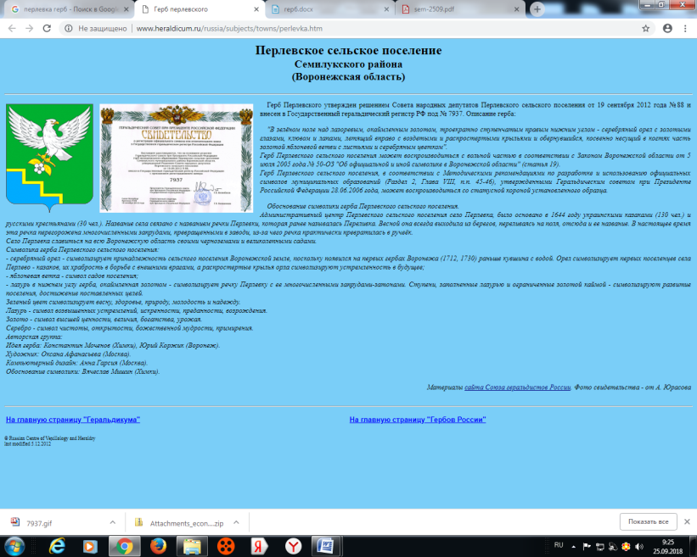

**АДМИНИСТРАЦИЯ**

**ПЕРЛЁВСКОГО СЕЛЬСКОГО ПОСЕЛЕНИЯ**

**СЕМИЛУКСКОГО МУНИЦИПАЛЬНОГО РАЙОНА**

**________________ВОРОНЕЖСКОЙ ОБЛАСТИ__________________**

396921 Воронежская область, Семилукский район, с. Перлёвка, улица Центральная, 54 тел. (47372) 76-1-68

**ПОСТАНОВЛЕНИЕ**

от 10.04.2025 г. №31

с. Перлёвка

О внесении изменений в постановление администрации Перлёвского сельского поселения от 25.12.2019 № 69 «Об утверждении муниципальной программы Перлёвского сельского поселения Семилукского муниципального района «Развитие культуры»

В соответствии со ст. 179 Бюджетного кодекса Российской Федерации, решением Совета народных депутатов Перлёвского сельского поселения от 24.12.2024 № 195 «О бюджете Перлёвского сельского поселения на 2025 год и плановый период 2026 и 2027 годов», постановлением администрации Перлёвского сельского поселения от 27.02.2017 г. № 6 «Об утверждении Порядка разработки, реализации и корректировки муниципальных программ Перлёвского сельского поселения», администрация Перлёвского сельского поселения постановляет:

1. Внести изменения в постановление администрации Перлёвского сельского поселения от 25.12.2019 №69 «Об утверждении муниципальной программы Перлёвского сельского поселения Семилукского муниципального района «Развитие культуры» изложив приложения 1,2,3 к муниципальной программе в новой редакции (прилагается).

2. Опубликовать в официальном периодическом издании органов местного самоуправления Перлёвского сельского поселения Семилукского муниципального района Воронежской области «Перлевский муниципальный вестник» не позднее 10 дней после его подписания.

3. Настоящее решение вступает в силу с момента официального опубликования.

4. Контроль за исполнением настоящего решения оставляю за собой.

|  |  |
| --- | --- |
| И.о. главы администрации  Перлёвского сельского поселения | В. В. Ракшин |

Приложение 1

к муниципальной программе от 25.12.2019г.№69

(в редакции от 10.04.2025 №31)

Сведения о показателях (индикаторах) муниципальной программы

Перлёвского сельского поселения Семилукского муниципального района

«Развитие культуры»

|  |  |  |  |  |  |  |  |  |  |  |
| --- | --- | --- | --- | --- | --- | --- | --- | --- | --- | --- |
| № п/п | Наименование показателя (индикатора) | Ед. изм. | Значения показателя (индикатора) по годам реализации муниципальной программы | | | | | | |  |
| 2020 первый год реализации | 2021 второй год реализации | 2022 третий год реализации | 2023 четвертый год реализации | 2024 пятый год реализации | 2025 шестой год реализации | 2026 седьмой год реализации | 2027 восьмой год реализации |
| 1 | 2 | 3 | 5 | 5 | 6 | 7 | 8 | 9 | 10 | 11 |
| Муниципальная программа «Развитие культуры» | | | | | | | | | |  |
| 1 | Расходы бюджета Перлёвского сельского поселения на культуру в расчете на 1 жителя |  | 500,00 | 700,00 | 800,00 | 1000,00 | 1010,00 | 1020,00 | 1100,00 | 1100,0 |
| Подпрограмма 1 «Обеспечение реализации муниципальной программы» | | | | | | | | |  |  |
| Основное мероприятие 1.1.Финансовое обеспечение подведомственных учреждений | | | | | | | | |  |  |
| 1.1. | Отношение среднемесячной номинальной начисленной заработной платы работников муниципальных учреждений культуры и искусства к среднемесячной начисленной заработной плате работников, занятых в сфере экономики региона | % | 100 | 100 | 100 | 100 | 100 | 100 | 100 | 100 |

Приложение 2

к муниципальной программе от 25.12.2019г.№69

(в редакции от 10.04.2025 №31)

Расходы бюджета Перлёвского сельского поселения на

реализацию муниципальной программы Перлёвского сельского поселения

«Развитие культуры»

|  |  |  |  |  |  |  |  |  |  |  |  |
| --- | --- | --- | --- | --- | --- | --- | --- | --- | --- | --- | --- |
| Статус | Наименование муниципальной программы, подпрограммы, основного мероприятия | Наименование ответственного исполнителя, исполнителя - главного распорядителя средств бюджета поселения (далее - ГРБС) | Расходы бюджета по годам реализации муниципальной программы, тыс. руб. | | | | | | | | |
| 2020 (первый год реализации) | 2021 (второй год реализации) | 2022(третий год реализации) | 2023 (четвёртый год реализации) | 2024 (пятый год реализации) | 2025 (шестой год реализации) | 2026 (седьмой год реализации) | 2027 (седьмой год реализации) | ИТОГО |
| 1 | 2 | 3 | 4 | 5 | 6 | 7 | 8 | 9 | 10 | 11 | 12 |
| Муниципальная программа | «Развитие культуры» | всего | 927,00 | 950,00 | 1000,00 | 1257,0 | 1368 | 1415 | 1311 | 1417 | 9645 |
| в том числе по ГРБС: |  |  |  |  |  |  |  |  |  |
| Администрация Перлёвского сельского поселения | 927,00 | 950,00 | 1000,00 | 1257,0 | 1368 | 1415 | 1311 | 1417 | 9645 |
| Подпрограмма 1 | «Обеспечение реализации муниципальной программы» | всего | 927,00 | 950,00 | 1000,00 | 1257,0 | 1368 | 1415 | 1311 | 1417 | 9645 |
| в том числе по ГРБС: |  |  |  |  |  |  |  |  |  |
| Администрация Перлёвского сельского поселения | 927,00 | 950,00 | 1000,00 | 1257,0 | 1368 | 1415 | 1311 | 1417 | 9645 |
| Основное мероприятие 1.1. | Финансовое обеспечение подведомственных учреждений | всего | 927,00 | 950,00 | 1000,00 | 1257,0 | 1368 | 1415 | 1311 | 1417 | 9645 |
| в том числе ГРБС: |  |  |  |  |  |  |  |  |  |
| Администрация Перлёвского сельского поселения | 927,00 | 950,00 | 1000,00 | 1257,0 | 1368 | 1415 | 1311 | 1417 | 9645 |

Приложение 3

к муниципальной программе от 25.12.2019г.№69

(в редакции от 10.04.2025 №31)

Ресурсное обеспечение и прогнозная (справочная) оценка расходов федерального, областного и местных бюджетов, внебюджетных источников на реализацию муниципальной программы Перлёвского сельского поселения Семилукского муниципального района «Развитие культуры»

|  |  |  |  |  |  |  |  |  |  |  |  |  |
| --- | --- | --- | --- | --- | --- | --- | --- | --- | --- | --- | --- | --- |
| Статус | Наименование муниципальной программы, подпрограммы, основного мероприятия | Источники ресурсного обеспечения |  | | Оценка расходов по годам реализации муниципальной программы, тыс. руб. | | | | | | | |
| 2020 (первый год реализации) | 2021 (второй год реализации) | | 2022 (третий год реализации) | 2023 (четвертый год реализации) | 2024 (пятый год реализации) | 2025 (шестой год реализации) | 2026 (седьмой год реализации) | 2027 (седьмой год реализации) | ИТОГО |
| 1 | 2 | 3 | 4 | 5 | | 6 | 7 | 8 | 9 | 10 | 11 | 12 |
| Муниципальная программа | «Развитие культуры» | Всего, в том числе: | 927,00 | 950,00 | | 1000,00 | 1257,0 | 1368 | 1415 | 1311 | 1417 | 9645 |
| федеральный бюджет |  |  | |  |  |  |  |  |  |  |
| областной бюджет |  | 30,00 | | 40,00 | 57,0 | 71 | 137 |  |  | 335 |
| местный бюджет | 927,00 | 920,00 | | 960,00 | 1200,0 | 1297,0 | 1278 | 1311 | 1417 | 9310 |
| внебюджетные средства: |  |  | |  |  |  |  |  |  |  |
| юридические лица |  |  | |  |  |  |  |  |  |  |
| физические лица |  |  | |  |  |  |  |  |  |  |
| 1.Подпрограмма муниципальной программы | Обеспечение реализации муниципальной программы | Всего, в том числе: | 927,00 | 950,00 | | 1000,00 | 1257,0 | 1368 | 1415 | 1311 | 1417 | 9645 |
| федеральный бюджет |  |  | |  |  |  |  |  |  |  |
| областной бюджет |  | 30,00 | | 40,00 | 57,0 | 71 | 137 |  |  | 335 |
| местный бюджет | 927,00 | 920,00 | | 960,00 | 1200,0 | 1297,0 | 1278 | 1311 | 1417 | 9310 |
| внебюджетные средства: |  |  | |  |  |  |  |  |  |  |
| юридические лица |  |  | |  |  |  |  |  |  |  |
| Основное мероприятие 1.1. | Финансовое обеспечение подведомственных учреждений | всего,  в том числе: | 927,00 | 950,00 | | 1000,00 | 1257,0 | 1368 | 1415 | 1311 | 1417 | 9645 |
| федеральный бюджет |  |  | |  |  |  |  |  |  |  |
| областной бюджет |  | 30,00 | | 40,00 | 57,0 | 71 | 137 |  |  | 335 |
| местный бюджет | 927 | 920 | | 960 | 1200,0 | 1297,0 | 1278 | 1311 | 1417 | 9310 |
| внебюджетные средства: |  |  | |  |  |  |  |  |  |  |
| юридические лица |  |  | |  |  |  |  |  |  |  |
| юридические лица |  |  | |  |  |  |  |  |  |  |